QuKerNet股票任务的天衍云端复现
实施与证据报告 · 2026年11月10日
Julius Zhou、AUFE、Cong Lei
本稿分别记录本轮实现和验证、既有实测证据、待执行云实验。已向天衍全振幅提交4条4比特解析预检线路，共512请求shots；5分钟内未返回结果，网页显示运行中。按协议停止新增提交，仅查询原任务。股票搜索尚未启动。 所有历史图明确标记历史执行位置，不作为本轮云端复现结果。

1. 研究问题与复现范围
研究问题是：在股票收益方向任务中，神经评分器筛选和多配置微调能否改善候选量子核的后续预测；有限测量是否改变这种选择；现有天衍账户能实际运行到何种线路规模。KTA衡量核与训练目标的对齐，准确率评价下游分类器；二者必须分开。
保持QuKerNet的完整方法链条，金融时间协议、连续回归和36比特是迁移扩展。原论文20比特附录实验不能改写为36比特原始结果；原数据集准确率也不是股票任务必须达到的目标。
证据类别 | 本稿用法
文献结论 | 原论文页节定位，不改写为本轮结果
历史实测 | 2026-11-08云容量、2026-11-09无影CPU记录
本轮验证 | 输入快照、时间边界、解析校验和模拟响应测试
待执行 | 新云搜索、云微调、云噪声与高比特完整链条

2. 数据与实现协议
冻结20只股票2019—2024年原始价格快照；2025继续封存。收盘后生成特征，标签为次日开盘至第6个交易日开盘收益。2022Q1、2023Q1、2024Q1分别采用前252交易日，前168训练、后84验证。先按标签成熟净化日历边界，再均分日期箱，避免验证尾部必为空箱；不压缩缺失交易日来制造样本。
80项OHLCV特征包含动量、价格形态、趋势、波动、成交量、量价、下行尾部和流动性路径。最长回看120日。mRMR仅在训练数据拟合并选择40项；中位数/IQR缩放到有限角度区间。常数、完全重复、缺失与非有限项保留质量标记。IQR按是否为零判断，避免把小量纲但有效的流动性指标误当常数。
多特征分块编码，块布局独立生成，重上传深度固定后可重载。36比特使用40个特征的两个编码块；填充门不参与替换位置抽样。核两端使用同一参数。微调逐门出现求概率导数再链式求KTA；全部入围×配置终点由开发验证选择。

阶段 | T/V | 标签/候选 | 入围×配置 | 步数/批/参数上限
8q先导 | 16/16 | 16/512 | 2×2 | 3/8/2
8q核心 | 32/32 | 64/50000 | 3×3 | 10/8/4
20q桥接 | 16/16 | 50/50000 | 5×5 | 5/8/2
36q扩展 | 16/16 | 50/50000 | 5×5 | 5/8/2

3. 天衍能力、提交条件与费用边界
单振幅后端的目标态参数只是官方线索，尚未证明当前返回字段是精确振幅或概率。全振幅路线按原始逐次读数估计零串概率；噪声后端需另核作用门、位置和参数。SDK本地精确模拟、远程MCP进程内模拟、天衍云队列任务属于不同执行位置。
本轮上限为72小时、100亿请求shots、8000万条概率线路，先到即停止新提交。首次预检50线路/2万shots计入总额。已提交未知任务不重发；批内任务未明确结束前不得开始下一批；300秒观察超时并非后台取消。当前新增线路提交尝试：4；请求shots：512。
2026年11月10日官方账户页显示全振幅免费赠送套餐不限时长、适用36比特，11月26日到期。资源使用明细逐条列出五项旧全振幅任务使用同一不限时长赠送套餐；真机任务对应独立600秒套餐。本次据账户套餐和明确扣费归属解除费用证据阻断，没有用新任务试探余额。每批仍刷新后端免费/运行状态，账户或套餐变化须重核。
资源 | 平台标称比特 | 当前账户套餐比特
全振幅 | 36 | 36
稳定子 | 5000 | 15
张量网络 | 30 | 16
单振幅 | 200 | 16
密度矩阵带噪声 | 16 | 16
后端 | 历史标称 | 历史账户实测 | 当前结论
sw | 36比特 | 30比特成功；36失败原因未知 | 不是任意线路的30比特上限
s | 5000比特Clifford | 64比特被账户权限拒绝 | 标称不等于账户授权
sa | 200比特单振幅 | 未核精确输出契约 | 待核返回语义及权限
swn | 16比特带噪声 | 本轮未执行 | 不能外推36比特噪声
tn | 30比特张量网络 | 本轮不作为主路线 | 仿真方法不可用比特数直接比较
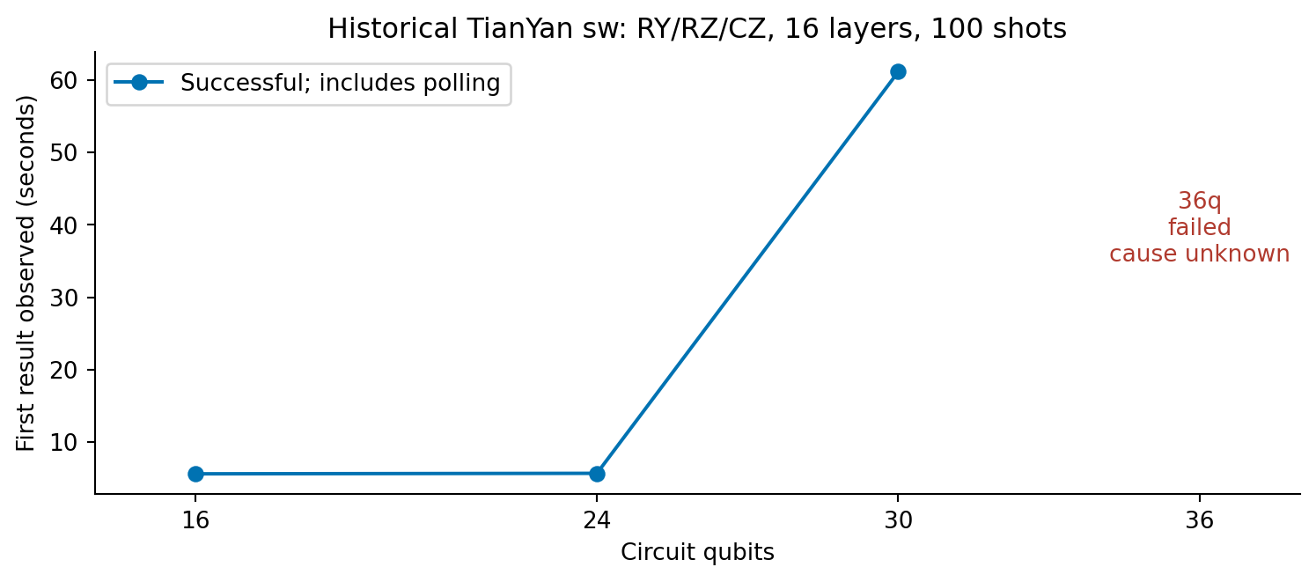
图1 历史云容量记录。首次观察时间包含轮询和等待。36比特没有可画的完成耗时，因此只标状态。

4. 既有金融实测：KTA与准确率
以下来自2026年11月9日无影CPU实验，实际云执行为0。该版本只选8项特征，不能作为新40特征云版本的结果。分类2024Q1中，微调前后训练KTA分别约0.122853与0.123966，验证准确率57.5%与62.5%，后续季度准确率42.27%与41.36%。提高训练代理目标不保证后续预测改善。
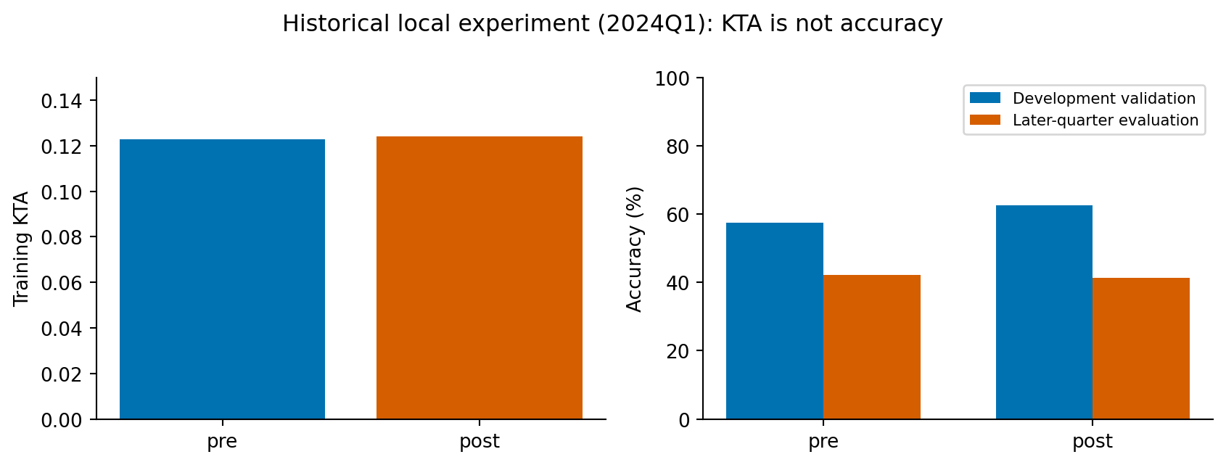
图2 历史本地分类结果，评价集为开发期后续季度，不称封存测试。
此前完成9组回归、1组分类、500个微调配置；480个达到30步，20个记录为科学退化。配对描述性比较不等于显著性结论，不同种子共享同一市场资料。新云版本尚无对应准确率或KTA结果。

5. 有限测量与20比特历史证据
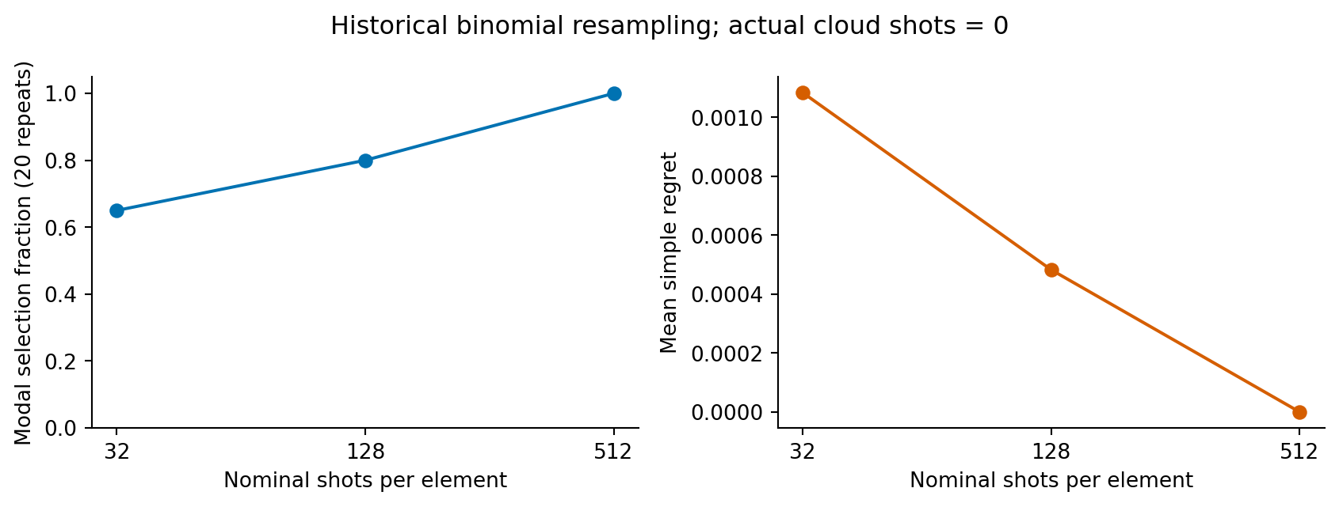
图3 历史精确概率后的经典二项重采样，60次重复，307,507,200名义shots，真实云shots为0。
该冻结候选池的精确损失范围小于0.01，因此0.01、0.02、0.05阈值下的零失选率部分由候选本身近似平局决定，不能单独证明可靠。新协议必须同时报告真实间隔、可辨认性、失败率与选择频率。
历史20比特试验是解析输入的16训练/8评价核块，深度1和2各重复3次，全部通过独立重叠核对；不等于20比特股票搜索，更不等于36比特可行。相关汇总见公开CSV。

6. 本轮验证与尚缺的证据
最终独立生产环境76项测试全部通过，无跳过，包含真实MLP拟合、核映射、梯度和执行器异常处理；同一环境Cqlib解析8/20/36比特各两档深度6项通过，pip依赖检查通过。六份教学Notebook18代码单元执行通过。上述离线检查均不计云任务。首批云预检通过既有Python 3.12 SDK客户端提交；新的Python 3.11完整搜索环境尚未启动金融计算。
real_snapshot_checks.json：{"passed": true}
测试分为解析数值、合成时间边界、模拟响应和真实数据准备。模拟响应只检查执行器逻辑，不计云提交成功。验证结果与逐条记录在交付清单中；待运行的消融、噪声、云微调及36比特不得记为通过。
关键主张 | 证据/定位 | 适用边界
QuKerNet三阶段与KTA | L001正式版方法及p6公式(5) | KTA是代理，不是准确率
原论文实现平台 | L001 p7实验设置；作者固定提交 | PennyLane/PyTorch/JAX CPU，不据此推测服务器供应商
单振幅目标态参数 | Cqlib官方API BasePlatform.save_experiment quantum_state | 未核返回精确语义
原始读数优先 | Cqlib官方教程结果查询 resultStatus | probability字段可能是统计或校正后值
30q成功/36q失败 | 2026-11-08旧任务及11-09状态提取 | 线路特定；失败原因未知
账户独立仿真套餐 | 2026-11-10已登录账户：资源获取/使用明细 | 当前账户、指定后端、有效期内；不外推其他用户

7. 课程、发布与继续执行
六部分Notebook分别覆盖数据与特征、云接口、完整搜索、对照消融、有限测量与噪声、容量资源。默认执行关闭云开关，可阅读和完成安全的本地检查。原始金融数据、逐样本标签、线路角度、核矩阵、模型参数与预测留私有；仅公开经过检查的汇总表和图。
公开仓库目标为Soros2040/quantum-kernel-finance-course。原创代码MIT、原创教学文字和图表CC BY 4.0，署名Julius Zhou、AUFE、Cong Lei；QuKerNet上游MIT及其他第三方许可保留。发布状态以实际远端确认记录为准。
执行顺序为账户与接口检查、最多50线路的云预检、8比特股票搜索、后续规模扩展。新SDK要求NumPy 2与较新SciPy，与原复现环境存在依赖冲突，因此建立独立新版生产环境并重验数值与神经评分器；没有覆盖旧环境。新增证据按任务ID、账本、代码版本和时间定位。

